25.12.2023 г состоялась конференция с участием представителей местных органов власти муниципального района Кинельский Самарской области, представителей бизнес-сообществ, СМИ, заинтересованных лиц.
Конференция проведена в целях предупреждения и профилактики нарушений обязательных требований действующего законодательства.
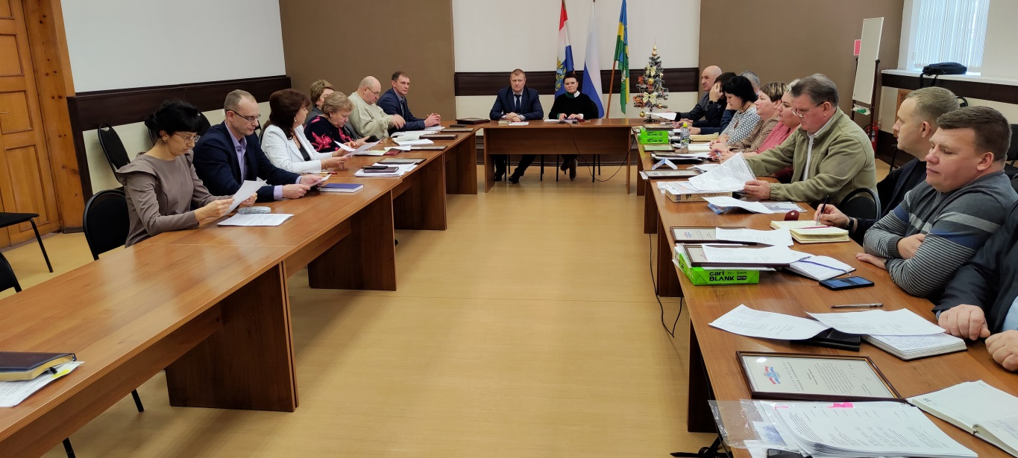
Мероприятие нацелено на освещение действующих требований и актуальных изменений законодательства.
Сотрудниками отделов экологического контроля (надзора), муниципального контроля и специалистами сельских поселений были доведены требования, установленные действующим законодательством,
даны рекомендации в отношении мер, которые должны приниматься подконтрольными субъектами в целях недопущения нарушений обязательных требований
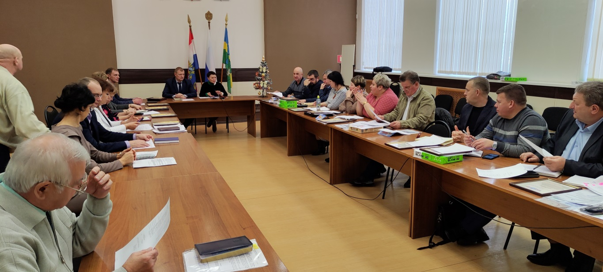
В ходе проведения конференции обсуждались вопросы по применению норм установленных Постановлением Правительства РФ от 10.03.2022 N 336 (ред. от 14.12.2023) "Об особенностях организации и осуществления государственного контроля (надзора), муниципального контроля", до слушателей доведено, что в случае если в ходе проведения выездного обследования в рамках муниципального контроля в сфере благоустройства будут выявлены нарушения обязательных требований, то будут выдаваться предписания об устранении выявленных нарушений.
Наша общая задача сделать муниципальный контроль эффективным инструментом поддержания порядка на территории муниципального района Кинельский Самарской области.

